INDICAÇÃO Nº / 2022

Indica recapeamento na Rua São Cosme, Jardim Santa Terezinha, próximo ao Condomínio Bela Vista Varandas.

EXCELENTÍSSIMO SENHOR PRESIDENTE DA CÂMARA MUNICIPAL DE SUMARÉ,

Nos termos dos artigos 203 a 205 do Regimento Interno desta Casa de Leis, solicito a Vossa Excelência o envio desta propositura ao Excelentíssimo Senhor Prefeito Municipal indicando o recapeamento da Rua São Cosme, CEP 13180-290, Jardim Santa Terezinha, principalmente no trecho compreendido entre a Avenida Minasa e o Condomínio Bela Vista Varandas.
Moradores do Condomínio Bela Vista Varanda e arredores procuraram este Parlamentar para reclamar do estado da Rua São Cosme, a qual recebeu recapeamento apenas parcialmente, uma mão da via está recapeada e a outra está repleta de buracos e em desnível com o restante da rua. O condomínio citado é populoso, contando com cerca de 5.000 (cinco mil) famílias, portanto o trânsito de veículos entre essas habitações e a Avenida Minasa é intenso e a via precisa ser recapeada com urgência para assegurar a qualidade de transporte dos moradores, manter o visual de cidade bem cuidada, evitar danos aos veículos dos moradores, entre diversos outros motivos.

Sala das sessões, 15 de março de 2022.

SEBASTIÃO ALVES CORREA
TIÃO CORREA – Vereador/PSDB
ANEXO

Figura 1. Necessidade de recapeamento da Rua São Cosme, CEP 13180-290, Jardim Santa Terezinha, principalmente no trecho compreendido entre a Avenida Minasa e o Condomínio Bela Vista Varandas.

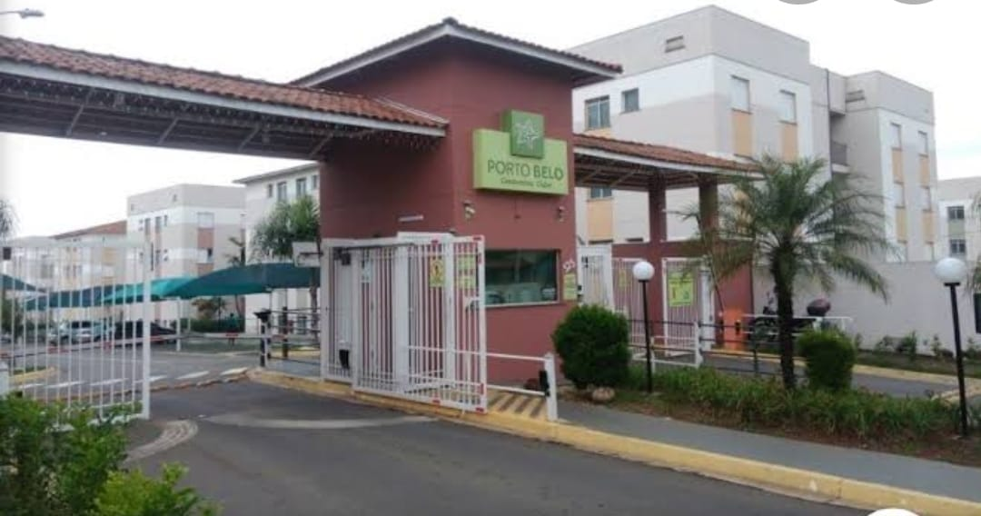 | 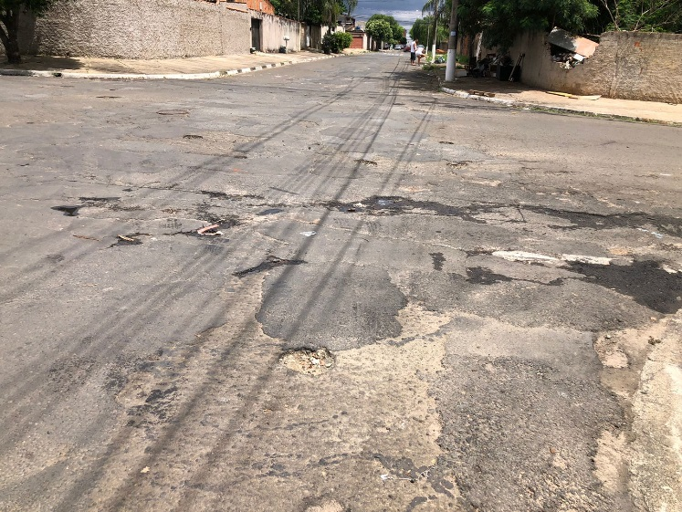
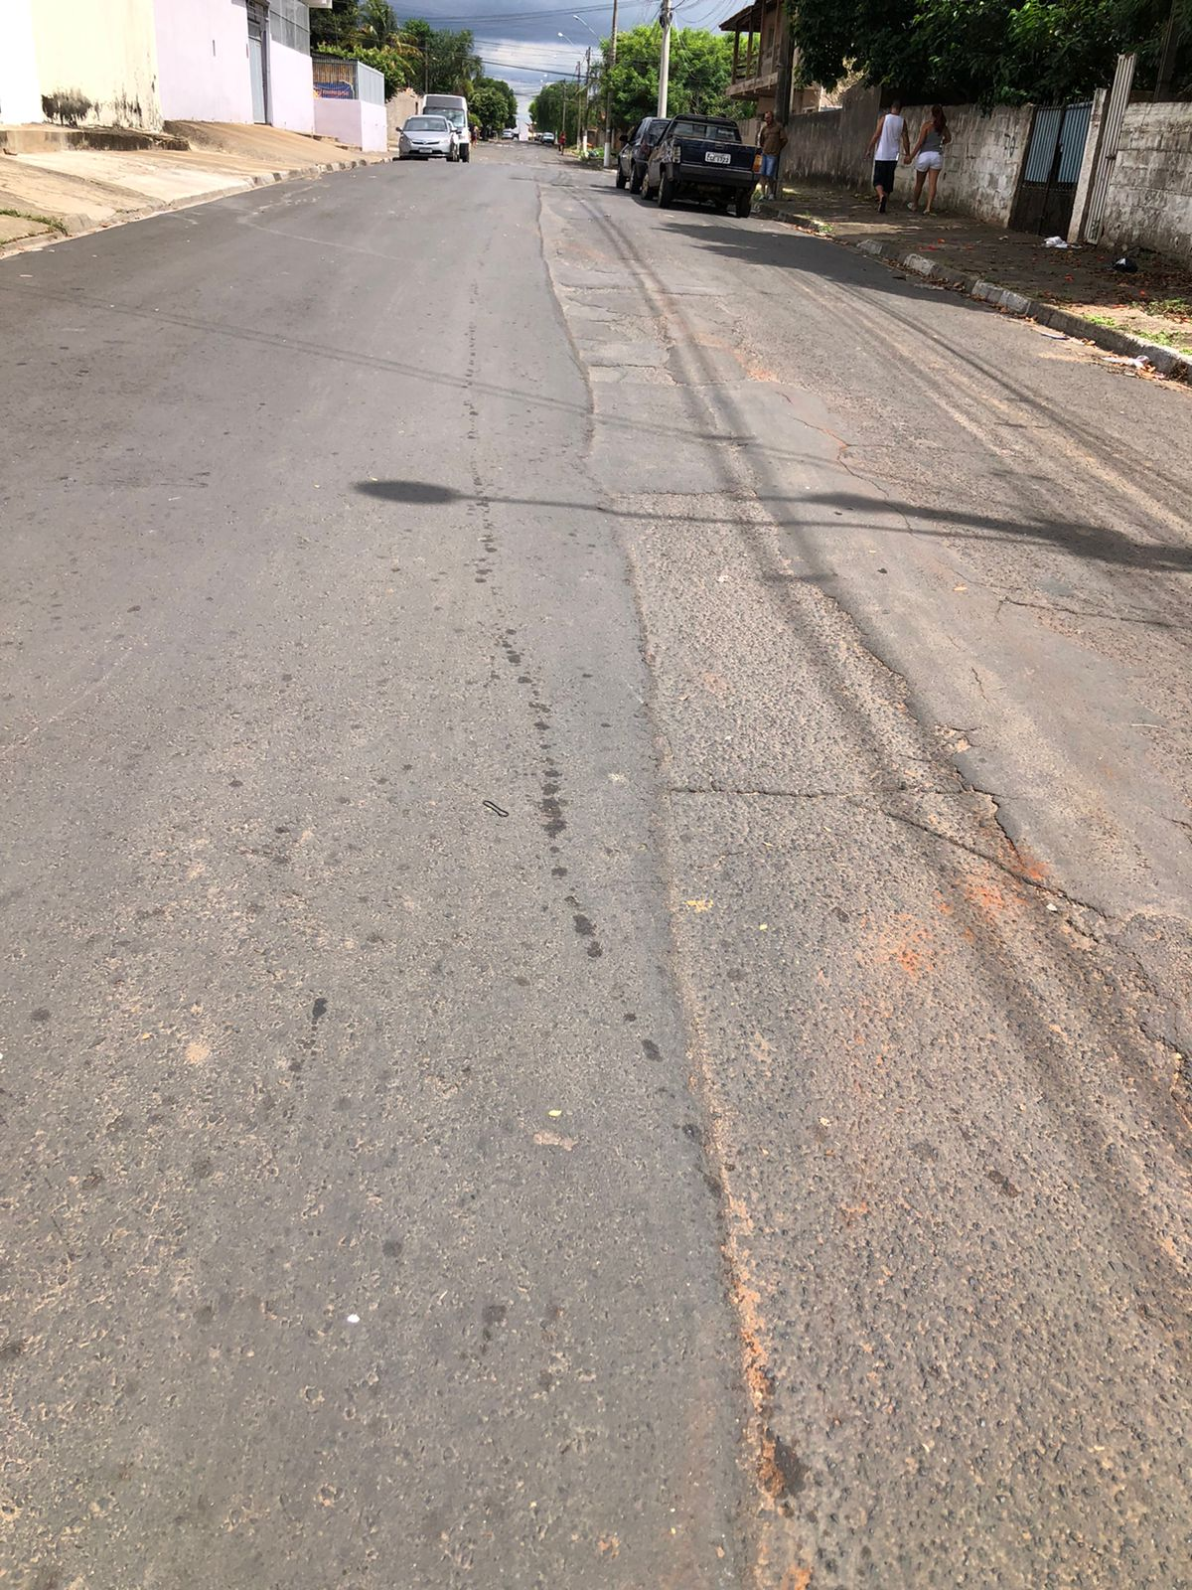 | 